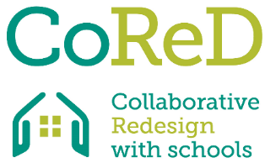

**Evalueringsredskab til skoleudvikling (SDET)**

**Beskrivelse af redskabet**

Redskabets formål er todelt: For det første tjener det skolelærere og -ledere ved at forbedre og støtte faglige diskussioner om skolens målsætninger og/eller evalueringer af skolearbejdet i forbindelse med skoleudviklingsprojekter. For det andet tjener redskabet som et analytisk værktøj i undersøgelser af skoleforbedringer. Redskabet har sin teoretiske baggrund i begreber om individualiseret læring, demokratiske og elevcentrerede praksisser og skolen som et læringsfællesskab.

Redskabet beskæftiger sig med seks hovedtematikker: *Intern struktur og ledelse*; *policy-skabelse, intern evaluering og faglig udvikling*; *fysisk* *læringsmiljø*; *elever*; *lærere*; samt *forældre- og fællesskabsrelationer*. Hver tematik indeholder flere kategorier. Udviklingen af hver kategori beskrives ved hjælp af en fempunktsskala bestående af sekventielle faser.

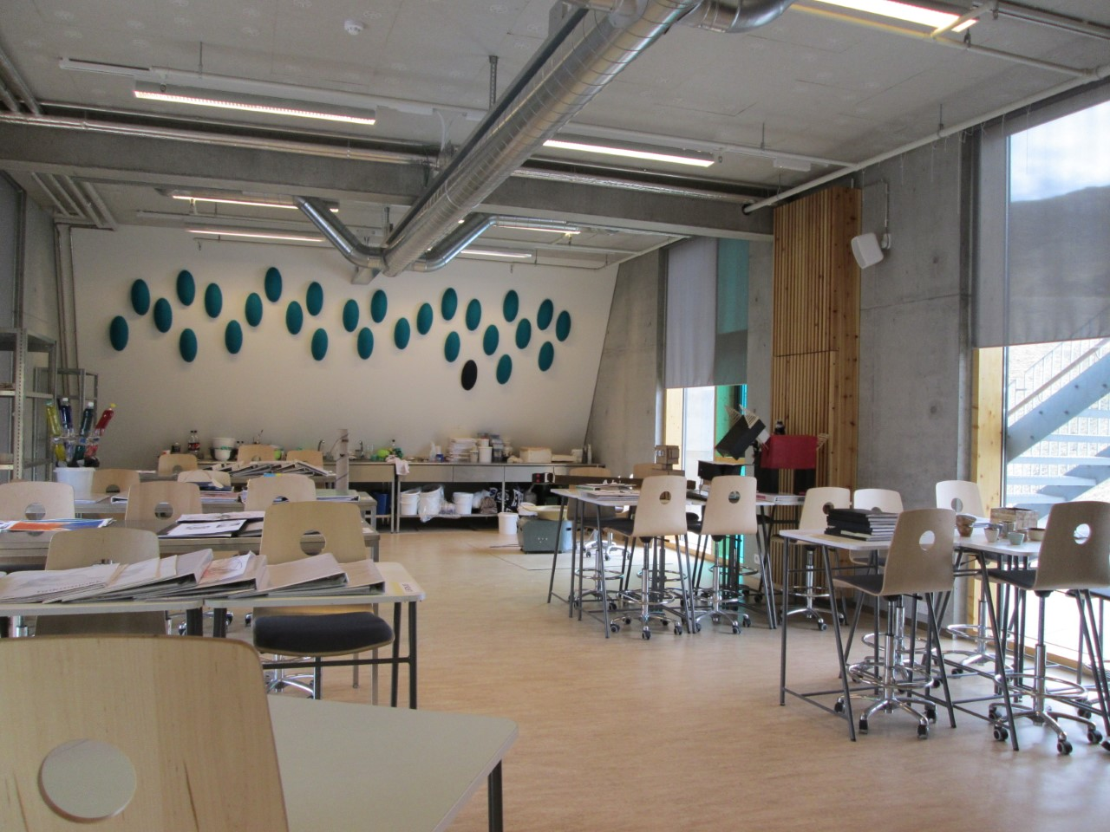

**Vejledning til anvendelse**

Den tredje streng i redskabet omhandler det fysiske miljø og kan anvendes til at fremme og facilitere samarbejdsorienterede diskussioner om det fysiske læringsrum. Redskabet adresserer (1) Bygningens overordnede udformning, (2) elevernes arbejdssteder, (3) undervisningsmaterialer og synligheden af elevernes arbejde, (4) skolebiblioteker og (5) teknologi og udstyr. Redskabet kan nemt tilpasses brugernes ønsker, idet nogle af kategorierne kan springes over eller nye tilføjes.

I forbindelse med hver kategori i redskabet kan der igangsættes en diskussion med afsæt i følgende tre spørgsmål:

* På hvilket trin i den fysiske læringsmiljøfase vil vi placere de praksisser, som udfolder sig på vores skole eller i vores afdeling – og hvorfor?
* Er vi tilfredse med, hvor vi er nu, eller kunne vi tænke os at udvikle vores praksisser yderligere? Hvis ikke – hvorfor? Hvis ja – hvad skal der gøres?
* På hvilken måde – hvis nogen – har brugen af redskabet påvirket vores idéer om det fysiske læringsmiljø?

Redskabet er fleksibelt, da det er muligt at fokusere på både en og på flere faser – eller sågar blot en enkelt kategori inden for en af faserne. Redskabet er desuden brugervenligt. I tråd med Woolners principper for at arbejde med læringsrummet i samskabende processer (2018), så er hovedfordelene i redskabet, at det (1) tager højde for, hvor folk er, (2) hjælper folk med bedre at forstå, hvordan fysiske, organisatoriske og sociale aspekter ved skolens miljø er forbundne, (3) faciliterer, hvordan idéer og muligheder kan udforskes.

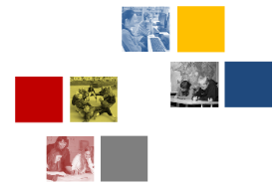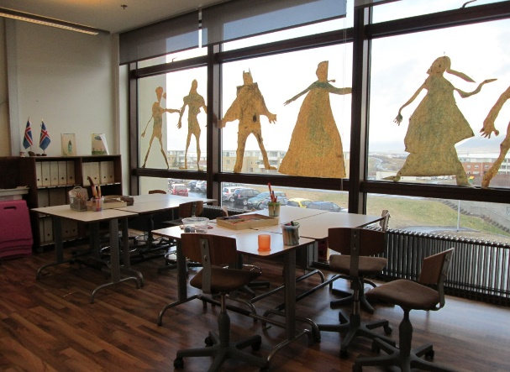

**Vejledning til analyse og videreformidling af resultater**

Det er en god idé at identificere områder, der kan videreudvikles, når redskabet er blevet anvendt. Disse områder vil være kategorier, hvor gruppen har bedømt en skolepraksis til at være på et lavt trin, og hvor den mener, at denne praksis kan videreudvikles og på sigt komme op på et højere trin. Dette kunne danne grundlag for en udviklingsplan.

**Øvrige ressourcer**

Redskabet blev udviklet i 2018 af Forskningscentret for skoleudvikling ved Islands Universitet i Reykjavik. Det bygger videre på en tidligere version fra 2004, som blev revideret på baggrund af resultater fra et stort undervisnings- og læringsstudie i islandske grundskoler (Gerður G. Óskarsdóttir, 2014).

Gerður G. Óskarsdóttir (ed) (2014). *Starfshættir í grunnskólum við upphaf 21. aldar [Teaching and learning in the Icelandic compulsory schools in the 21st century].* Reykjavík: Háskólaútgáfan. Available: https://menntavisindastofnun.hi.is/sites/menntavisindastofnun.hi.is/files/throunskolastarfs/starfshaettir_heild_m_kapu_02102015_lr.pdf

Woolner, P. (2018) Collaborative Re-design: Working with School Communities to Understand and Improve their Learning Environments. In: Ellis, RA; Goodyear, P. (eds). *Spaces of teaching and learning: Integrating perspectives on research and practice*. Singapore: Springer.

Contact details